**Hoekstra-Tweede feest**

Gedicht van de Week

Week 44- 2020

[www.arspoetica.nl](http://www.arspoetica.nl)

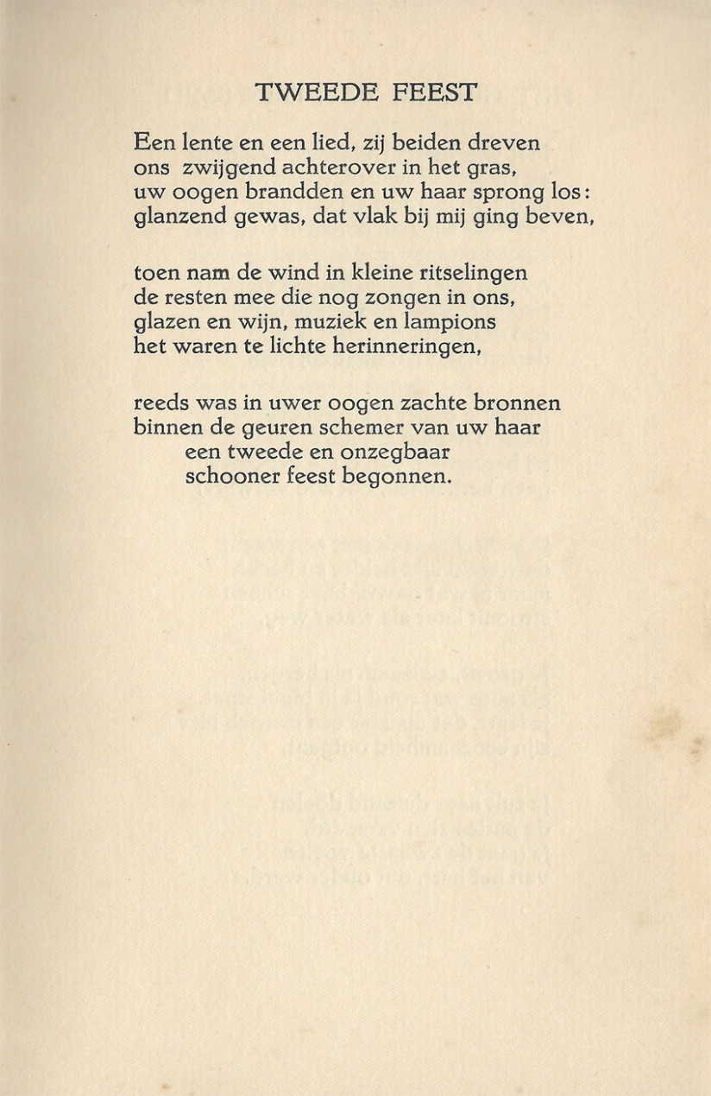

Zo [gecanoniseerd](http://gtb.inl.nl/iWDB/search?actie=article&wdb=WNT&id=M012528) als Annie Schmidt is, zo weinig bekend is de dichter van de week, haar voorganger en wellicht ook voorbeeld in de kinderliteratuur.

Han Hoekstra (1906-1988) schreef daarnaast ook andere gedichten en was literair criticus voor “Het Parool”. In de tweede wereldoorlog sloot hij zich niet aan bij de Kultuurkamer en legde hij zich ook toe op gedichten voor kinderen. Hij werkte mee aan de beroemde reeks “[Gouden Boekjes](https://www.goudenboekjes.nl/home/over-de-gouden-boekjes/)”. Hij werd geboren in den Haag en werkte als journalist, de langste periode bij bovengenoemde krant.

Zijn gedichten zijn vaak in eenvoudige taal, waar een invloed van Nijhoff bespeurbaar is. In 1972 kreeg hij de Constantijn Huygens-prijs voor zijn oeuvre.

Het gedicht van de week is een romantisch gedicht dat op voor die tijd kenmerkende, bedekte wijze erotisch is. Het is ontleend aan zijn debuutbundel “Dubbelspoor”(1933). De beginregel verwijst naar het begin van de “Mei” van Gorter.